**ToutEmbal**

**timerProd**

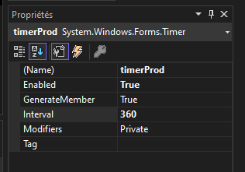

Il faut l’initialiser en valeur « Interval » du dénominateur commun aux 3 Progressbar ici dans l’exemple le dénominateur des productions est 360.